Праздник многонациональной дружбы.

Национальные общественные организации города Ухты подарили жителям и гостям столицы Республики Коми праздник многонациональной дружбы. На открытии фотовыставки «Дружба народов» выступили представители разных этносов, финальным аккордом стал концерт народного коллектива ансамбля народной песни «Ух-ты»!
Фотопроект «Дружба народов» – один из победителей конкурса проектов Министерства национальной политики Республики Коми в области реализации государственной национальной политики «Этноинициатива – 2018».
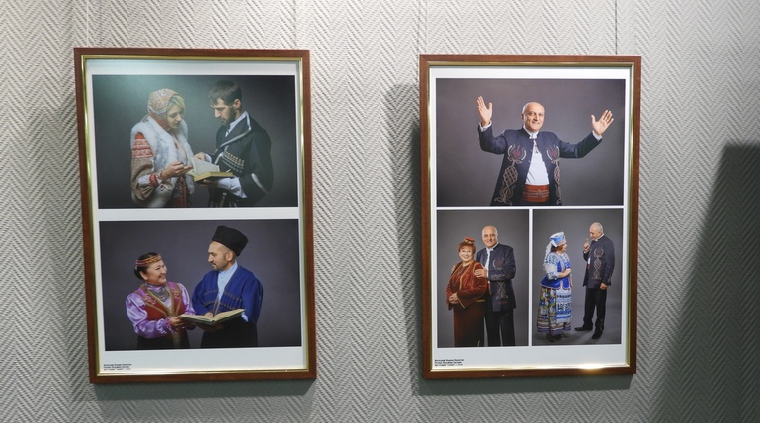

Министр национальной политики Республики Коми Галина Ивановна Габушева поприветствовала участников и организаторов проекта и фотовыставки, отметив, что это первый такого рода проект в Республике! Открытие фотовыставки стало масштабным мероприятием, впервые состоялась встреча представителей сыктывкарских и ухтинских национально-культурных общественных организаций в большом составе.
Из Ухты приехали представители 16 национальных общественных организаций, всего в составе делегация 51 человек!
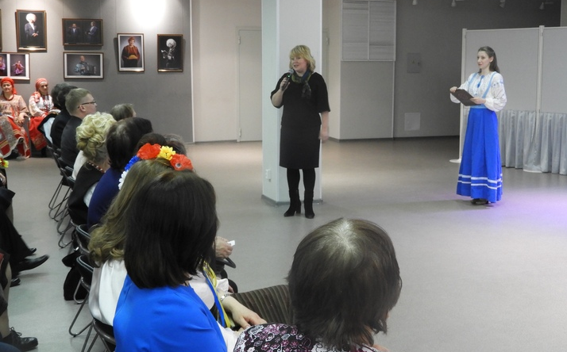

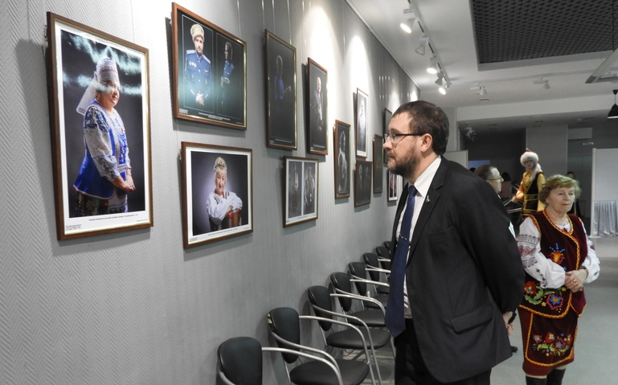

Галина Ивановна представила нового директора Дома дружбы народов Республики Коми Григория Хатанзейского. Он в свою очередь поблагодарил команду проекта за выбор Дома дружбы народов в качестве площадки для экспонирования выставки, за оказанное доверие.
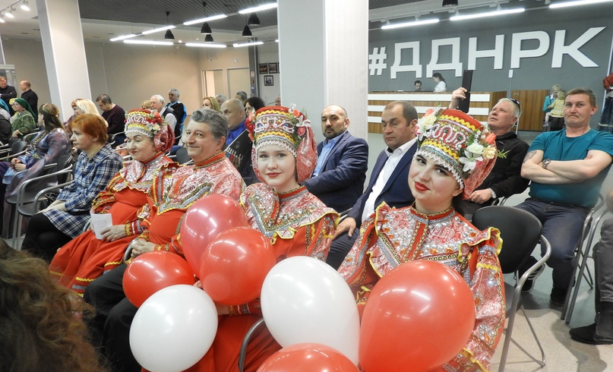

Выставленные фотоработы это результат двух студийных фотосессий известного в г. Ухте фотографа-портретиста Валентина Фадеева. Во время реализации проекта он полностью погрузился в многонациональную культуру города, прочувствовал этнические особенности каждого народа. Руками мастера были созданы 28 портретов председателей национально-культурных автономий и объединений Ухты, а также запечатлены сюжеты на тему дружбы и взаимодействия народов.
На фотографиях можно увидеть представителей национально-культурных автономий и объединений в национальных костюмах с культурными символами своей исторической родины. В проекте приняли участие председатели 16 национальных общественных организаций МОГО «Ухта».
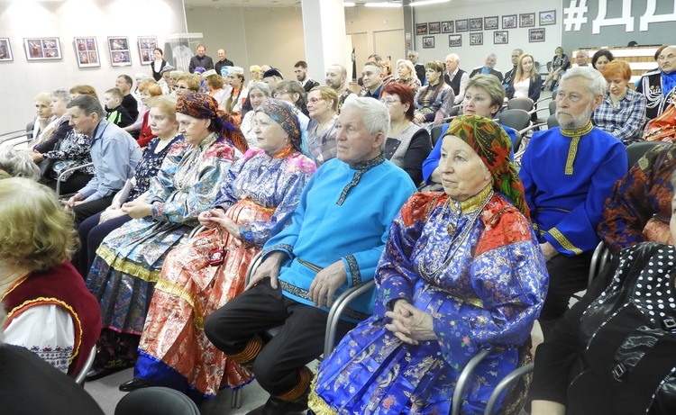

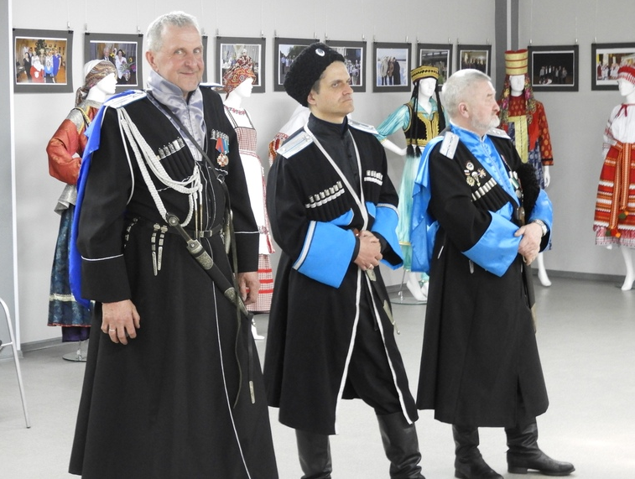
На празднике дружбы национальные организации г. Ухты и г. Сыктывкара имели прекрасную возможность не только посмотреть на творчество своих коллег по общественной работе, но и пообщаться в уютной атмосфере.
Презентацию фотовыставки в Доме дружбы Республики Коми украсили выступления представителей национальных общественных организаций, ансамблей и солистов г. Ухты: солиста Дворца культуры Сергей Коваль, народного коллектива ансамбля «Ухтинский сувенир» МАУ «Городской ДК» МОГО «Ухта», дуэта Ухтинского представительства Межрегионального общественного движения «Русь Печорская», танцевального коллектива национально-культурной автономии татар «Бердэмлек», представителя национально-культурного общества грузин г. Ухты «Руставели» Годерзи Амаглобели, председателя автономии башкир «Дуслык» Зухры Галимовой, председателя национально-культурной автономии армян «Урарту» Гагика Меликсетяна, студента Ухтинского государственного технического университета Наиля Гумерова, учащейся музыкальной школы №1 г. Ухты Дарьи Буториной. Песня «Коми ань» в а-капелла исполнении Д. Буториной добавило музыкальным композициям потрясающий контраст.

К ухтинцам присоединился и Сыктывкарский ансамбль национально-культурной автономии чувашей «Нарспи».
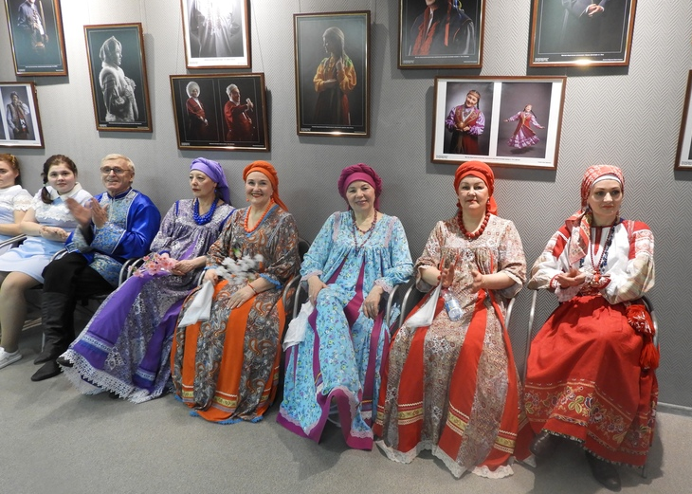
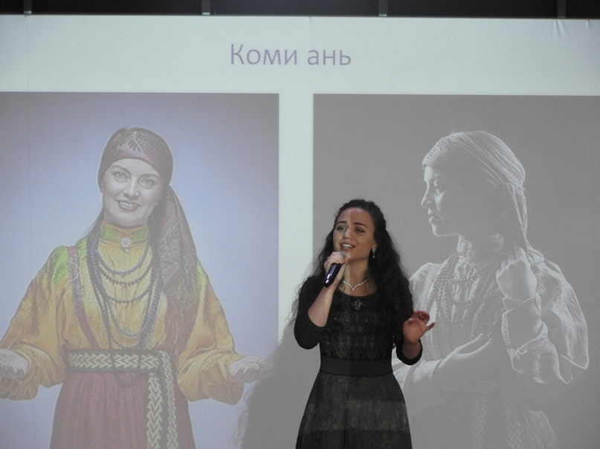

Праздничный вечер продолжил народный коллектив ансамбль народной песни «Ух-ты» Центра коми культуры имени Б.Ф. Шахова.

Ансамбль зарядил зрителей своей энергией и подарил приятные эмоции. Зал был в восторге настолько, что пустился в пляс вместе с артистами!
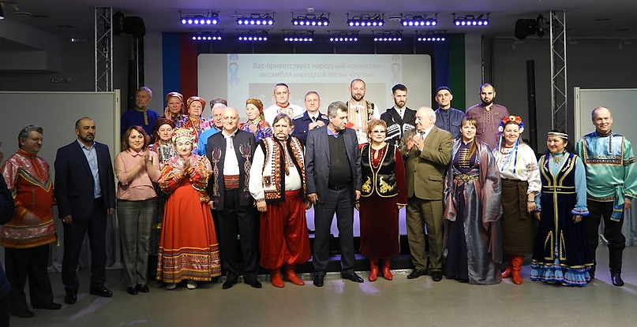
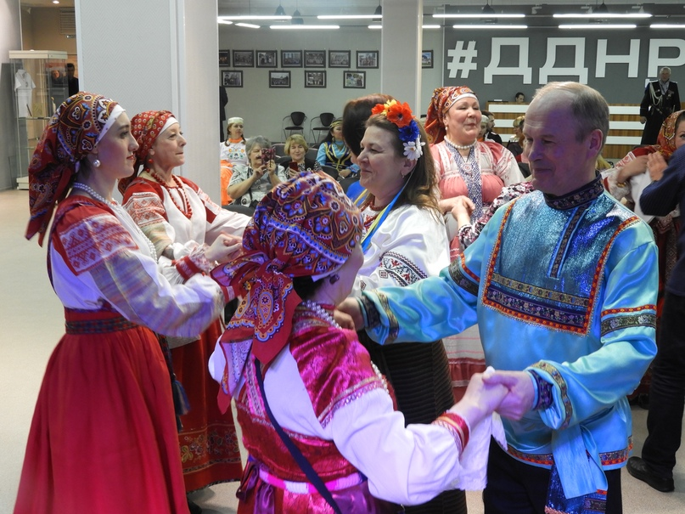

Зрители бурными овациями благодарили команду проекта за праздник многонациональной дружбы и мира.

Главный эксперт Управления культуры,
автор и куратор проекта «Дружба народов» С.А. Буторина

Статья подготовлена на основе материалов с приложения:
https://vk.com/@ddnkomi-druzhba-narodov-uhty

